《工程制图基础》期末复习题
班级 姓名 学号

一、选择题：
1.根据主、左视图，对应正确的俯视图应是( )
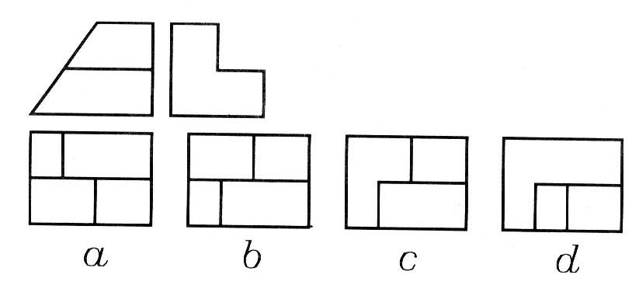
2.已知主、左视图，正确的俯视图是( )

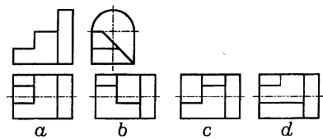
3. 下面选项中，立体正确的左视图是（ ）图。
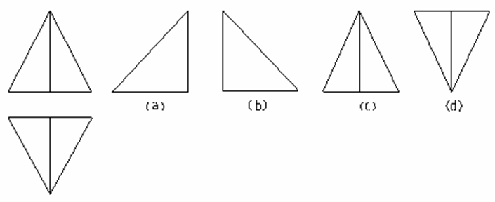
4.根据主视图投影，对应正确的左视图应是( ) 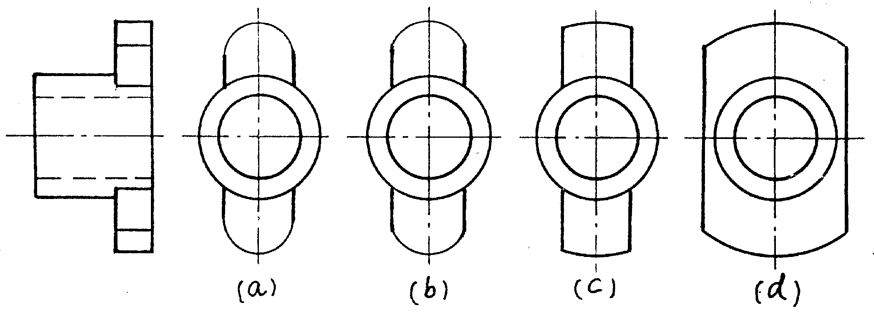
5、点A在圆柱表面上，正确的一组视图是（ ）。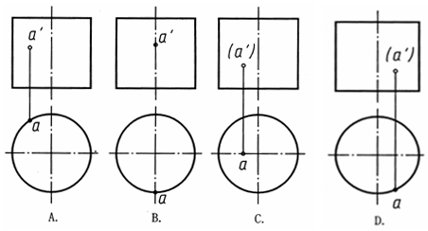
6、已知物体的主、俯视图，错误的左视图是（ ）
7. 看懂主、俯视图，想象出组合体的形状，错误的左视图是（ ）。
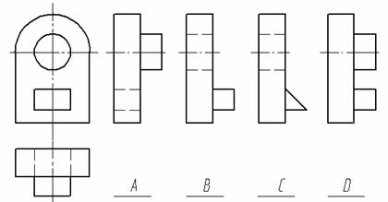
8. 标题栏一般位于图纸的（ ）
A．右下角 B．左下角 C.右上角 D.左上角
9、𝜟ABC是（ ）面。
A.水平面 B.侧垂面 C.正垂面 D.正平面
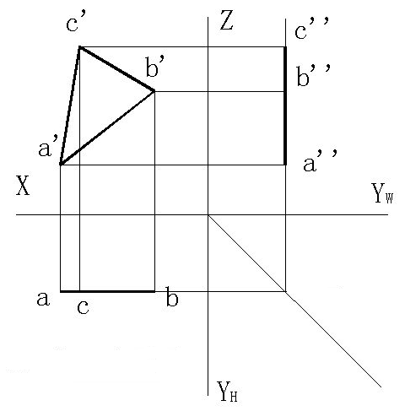
10.直线段CD是（ ）线。
A.正平线 B.侧垂线 C.侧平线 D.铅垂线
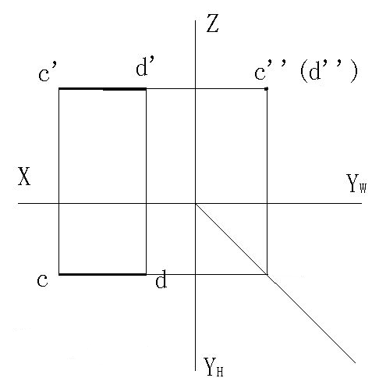
11．投影面一般位置线有（ ）反映实长。
A.一个投影 B．两个投影
C.三个投影 Ｄ．零个投影
12. 视图中，可见轮廓线采用（ ）来绘制。
A．粗实线 B．虚线 C.细实线 D.点划线

二、作图题
1.补画第三视图，并画正等测图。
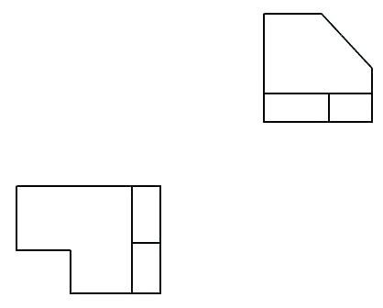

2.补画第三视图，并画正等测图。
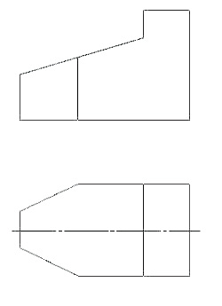

3. 已知点A距H面为12，距V面为15，距W面为10，点B在点A的左方5，后方10，上方8，试作A、B两点的三面投影。
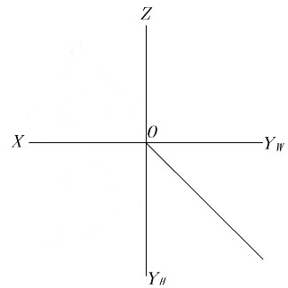
4.作水平线AB的三面投影。已知点A距H面为15，距V面为5，距W面为10，AB与V面夹角为30°，实长为30，点B在点A的左前方。
5求三脚架的第三面投影。
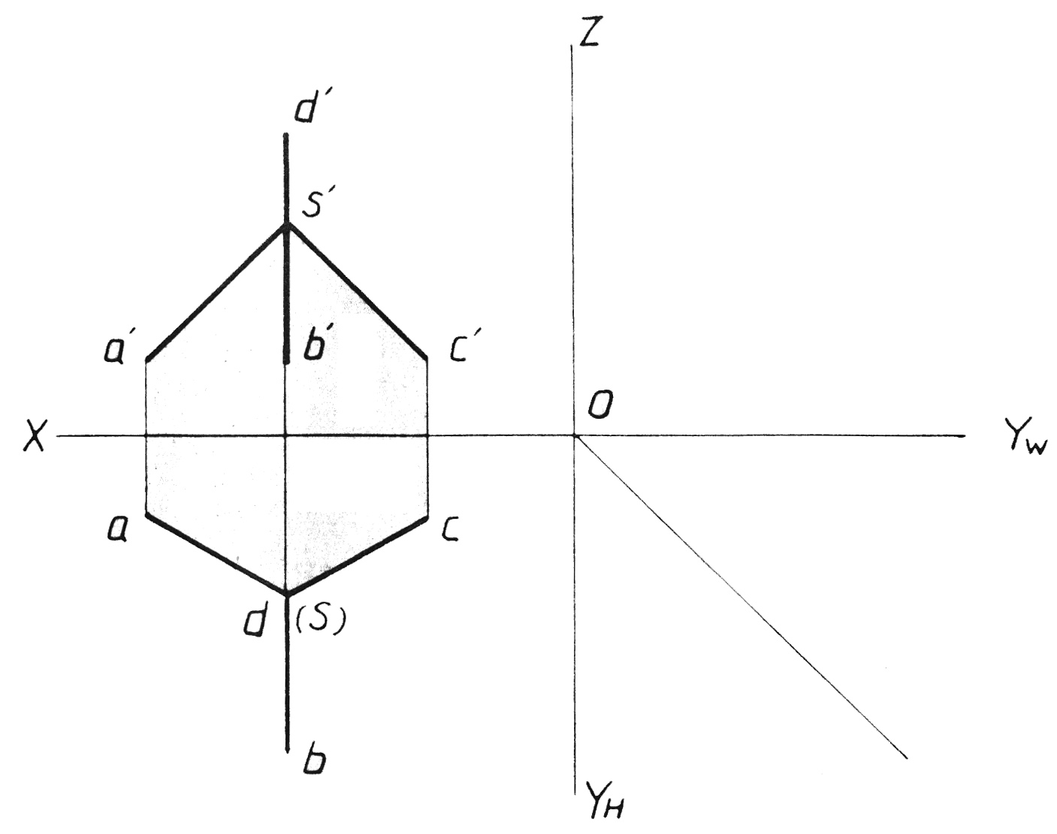
6.已知点k在平面ABC内，试完成平面及点K得三面投影。

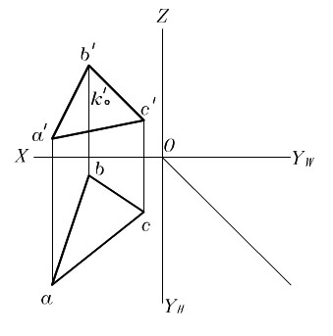
7.已知直线在平面上，求作直线的其它两面投影。
8.完成五边形的正面投影。
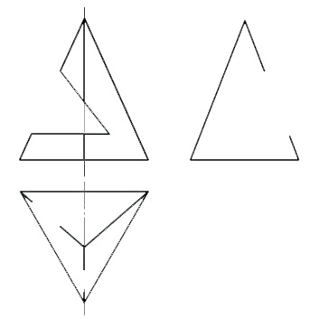
9. 已知切割体的两个投影，求作第三个投影。
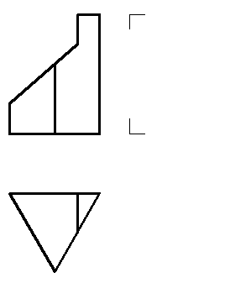
10.补画俯视图。
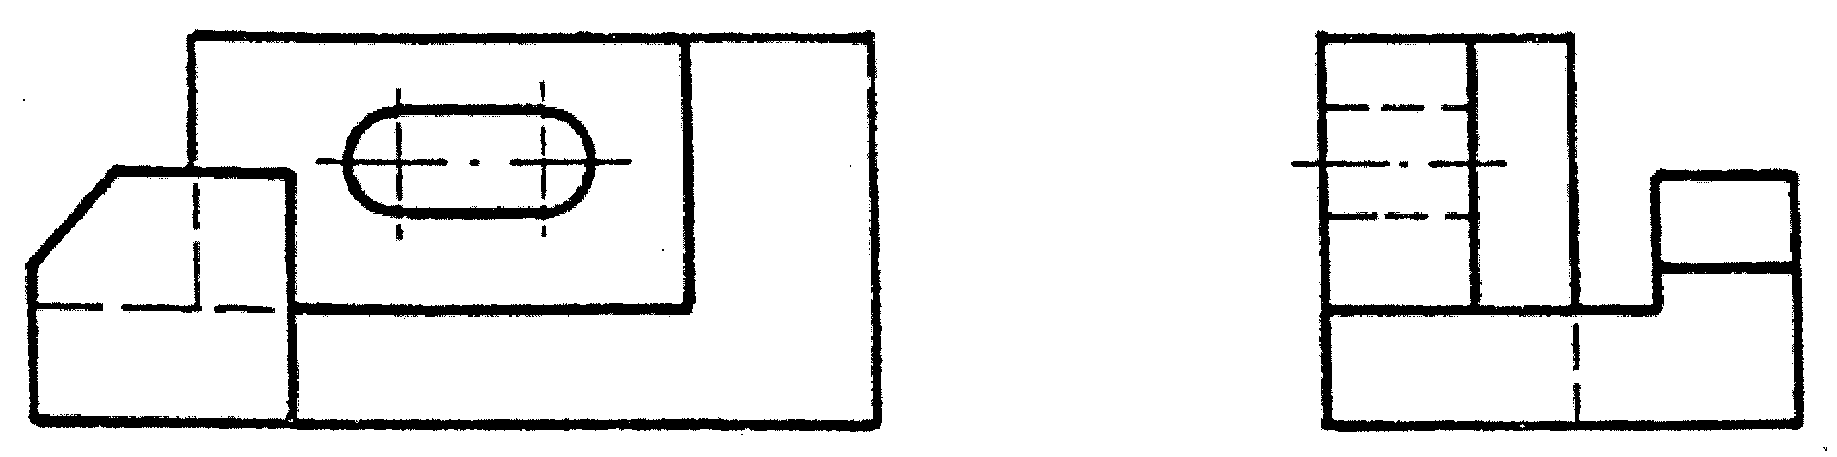

11.补画左视图
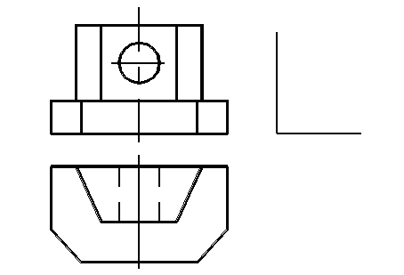
12.补画图中所缺的图线
13.补画图中所缺的图线
14.已知几何体表面上点的一面投影，求作另两面投影。
15.根据几何体的正等轴测图，画三视图。

16.根据几何体的正等轴测图，画三视图。

三、尺寸标注。
1、找出左图错误的尺寸，并在右图标注正确的尺寸（全部尺寸，数值参考原图）
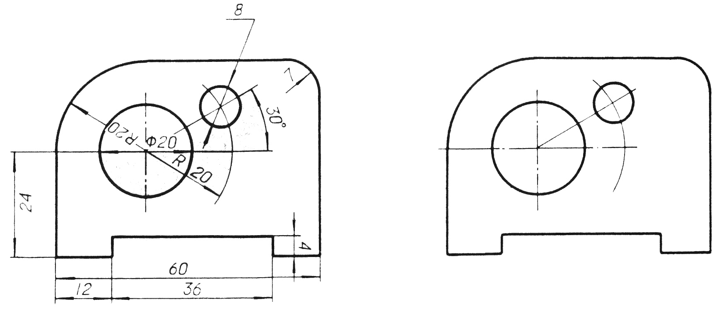
2、标注下面图形的尺寸(尺寸数值按1:1从图中量取整数)。

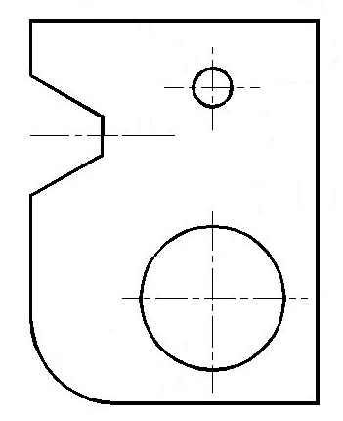

3、标注组合体尺寸(尺寸数值按1:1从图中量取整数)。

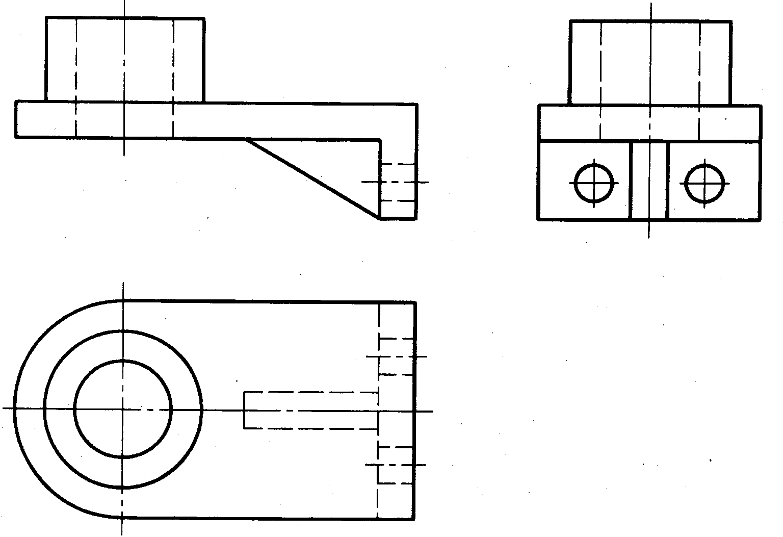

4、标注组合体尺寸(尺寸数值按1:1从图中量取整数)。

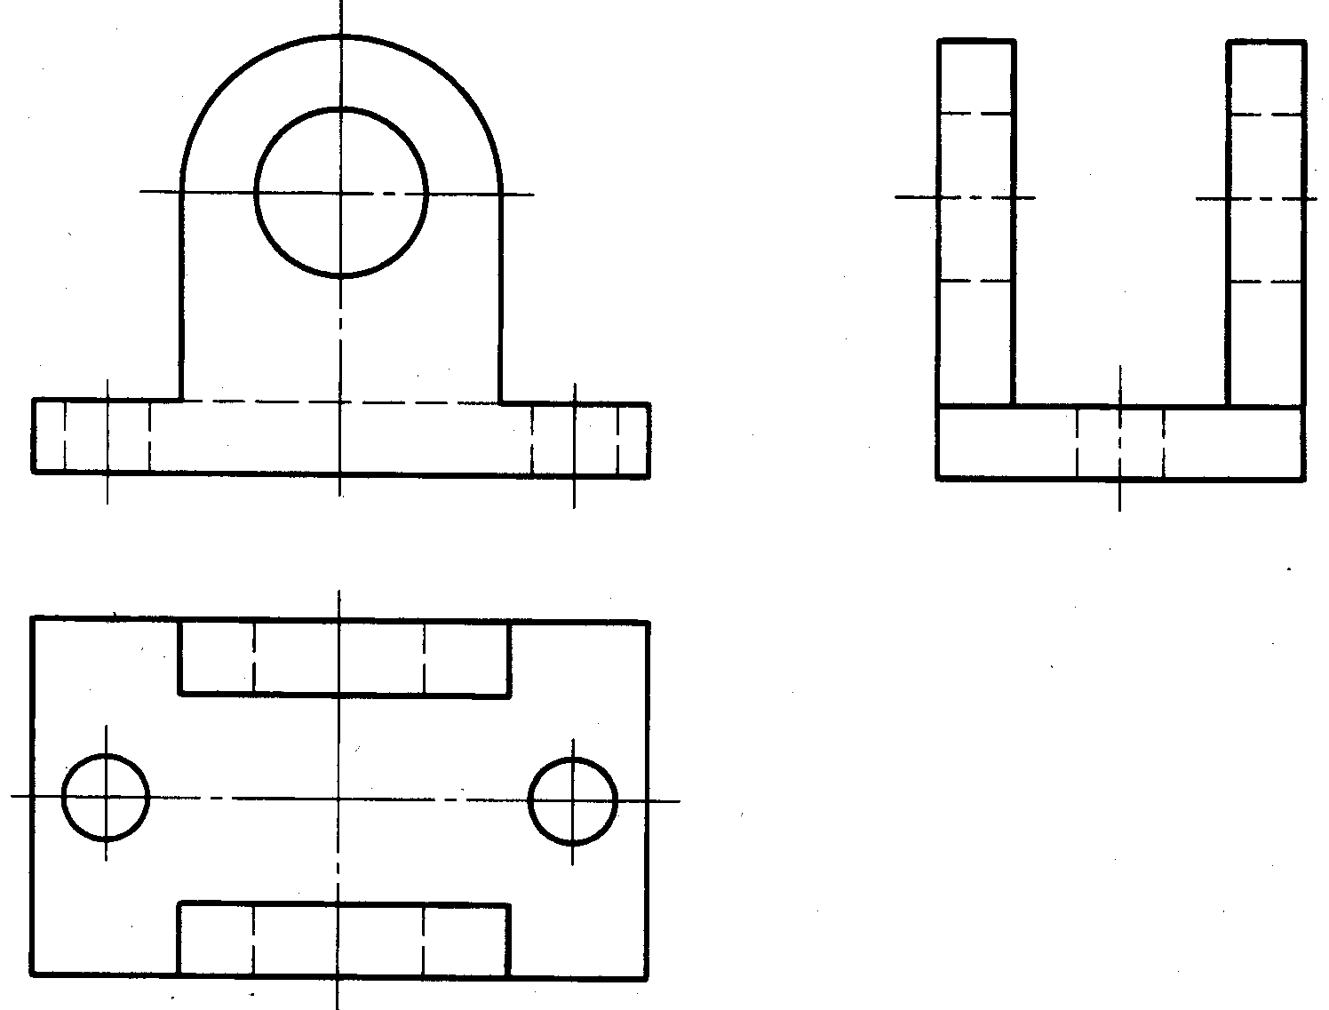

5、根据两投影求第三投影，并标注尺寸(尺寸数值按1:1从图中量取整数)。

